Национальный технический университет
«Харьковский политехнический институт»

Индивидуальное задание по предмету
«Организация баз данных и знаний»

Выполнил студент группы КН-27

Проверила ас. кафедры СУ Луценко С. Ю.

Харьков – 2018
СОДЕРЖАНИЕ
1. ВСТУПЛЕНИЕ 3
2. ОПИСАНИЕ ПРЕДМЕТНОЙ ОБЛАСТИ 4
1.1 Описание предметной области 4
1.2 Сведения о документах присущих предметной области 4
3. ОБЗОР ПРОГРАМНЫХ СРЕДСТВ 6
2.1 Ирбис64 6
2.1.1 Общая характеристика 6
2.1.2 Сведения о компании разработчике 6
2.1.3 Функциональные возможности 6
2.1.4 Наличие средств конфигурирования, настройки, администрирования и их функциональные возможности 7
2.1.4 Основные модули ИРБИС64 8
2.2. Программа «Учет Книг» 11
2.2.1 Общая характеристика программного продукта 11
2.2.2 Сведения о компании – разработчике программного продукта 11
2.2.3 Функциональные возможности программного продукта – для решения каких задач предназначен программный продукт 11
2.2.4 Особенности эксплуатации программного продукта в многопользовательской сетевой среде 13
2.2.5 Наличие средств конфигурирования, настройки, администрирования и их функциональные возможности 14
2.3 My Library для Android 15
2.3.1 Общая характеристика программного продукта 15
4. СИСТЕМА БИЗНЕС-ПРАВИЛ 17
5. МОДЕЛЬ ДАННЫХ В НОТАЦИИ IDEF1X 19
6 СХЕМА ДАННЫХ (РЕАЛИЗВАННАЯ СРЕДСТВАМИ СУБД MS ACCESS) 20
7 ОПИСАНИЕ СТРУКТУРЫ БАЗЫ ДАННЫХ 21
8 ИНФОРМАЦИЯ, ВВЕДЕНАЯ В ТАБЛИЦЫ БАЗЫ ДАННЫХ 27
9 ВЫВОД 30

1. Вступление
Данное индивидуальное домашнее задание было выполнено с целью развития и внедрения в жизнь навыков полученных при изучении курса «Базы Данных». Цель работы состоит в том, чтобы провести анализ существующих баз данных, относящихся к определенной предметной области (в данном случае – библиотека) и на основе этих данных разработать модель базы данных, удовлетворяющую набору бизнес правил.
Быстро составить модель при выполнении работы поможет программа Erwin Data Modeler, а для заполнения и управления базой данных будет использоваться СУБД MS Access.
В ходе работы будут рассмотрены такие программные средства как ИРБИС64 – система организации библиотек, которая получила широкое распространение в Украине, программа Учет Книг – не настолько популярная, но успешно применяющаяся для небольших библиотек, а также небольшое приложение для Android, работающее с электронными каталогами книг.

2. ОПИСАНИЕ ПРЕДМЕТНОЙ ОБЛАСТИ

1.1 Описание предметной области
Учет в базе данных содержащихся в библиотеке книг необходим для жесткого контроля за текущим книжным составом библиотеки, отслеживания долгов, создания формы при поиске издания в электронном каталоге.
База данных предназначена для студентов (при поиске книги в электронном каталоге) и для работников библиотеки для составления записи о выдаче/возврате книг студентом, а также при получении новых книг от разных поставщиков.
Стандартные изменения в базу данных вносятся в нескольких случаях
- когда читатель берет книгу и его данные вместе с данными книги записываются в таблицу долгов;
- когда библиотека приобретает новую книгу информация о ней добавляется в список книг и если копий книги несколько, то каждая копия заносится в таблицу «копии»;
- когда читатель возвращает книгу проводятся операции схожие с приобретением библиотекой новой книги и запись о долге удаляется (или же вносится дата сдачи книги и долг закрывается);
- ведение задолжников – читателей, нарушающих правила.

1.2 Сведения о документах присущих предметной области
При создании БД учета книг и пользователей использовались составление формы в интегрированной системе автоматизации ИРБИС (рисунок 1.1-1.2), готовые работы по разработке баз данных для библиотеки:
- http://refleader.ru/qasatyrnajge.html
- https://www.youtube.com/playlist?list=PL0dqIhYnzlnNWCHaofVWtzoAxmmr0h5ue

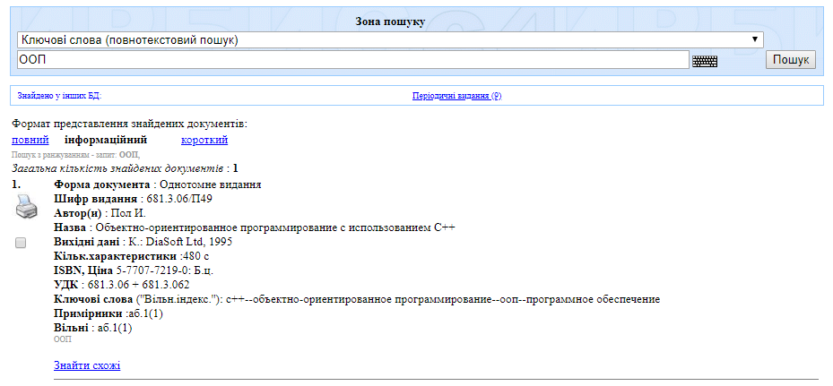
Рисунок 1.1 - Пример сформированной формы системой ИРБИС64

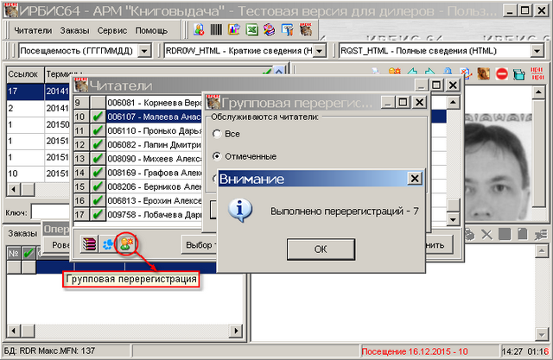
Рисунок 1.2 - Форма Групповая перерегистрация, сгенерированная системой ИРБИС64

3. ОБЗОР ПРОГРАМНЫХ СРЕДСТВ

2.1 ИРБИС64

2.1.1 Общая характеристика
Система автоматизации библиотек ИРБИС представляет собой типовое интегрированное решение для автоматизации библиотечных технологий и предназначена для использования в библиотеках любого типа и профиля.
Существует несколько поколений ИРБИС. Поколения ИРБИС в порядке их появления: ИРБИС для MS DOS, ИРБИС 32, ИРБИС 64, ИРБИС 128.
Система работает в архитектуре клиент-сервер, обеспечивая взаимодействие клиентских приложений (пользовательских АРМ) и сервера баз данных на основе протокола TCP/IP как в локальных, так и в глобальных сетях.
Программное обеспечение ИРБИС использует базы данных ИРБИС.
Оригинальное программное обеспечение написано на Delphi.
Платформой для клиентских мест и сервера является операционная система Windows 2000/ХР/NT и выше.

2.1.2 Сведения о компании разработчике
Ассоциация ЭБНИТ (Международная организация пользователей и разработчиков электронных библиотек и новых информационных технологий) – российская компания. Своей целью ставит объединение творческих потенциалов разработчиков современных информационных программных продуктов и технологий для создания, развития и внедрение электронных библиотек (ЭБ), телекоммуникационных систем, систем обучения пользователей, а также новых информационных технологий (НИТ) в различных областях человеческой деятельности.

2.1.3 Функциональные возможности
Функциональные возможности программы:
- Создание и поддержка любого количества баз данных, составляющих Электронный каталог (ЭК) или представляющих собой проблемно-ориентированные библиографические базы данных (БД);
- обработка и описание любых видов изданий , включая нетрадиционные, такие как аудио- и видеоматериалы, компьютерные файлы и программы, картографические материалы, ноты и т.д. средствами каталогизации.

2.1.4 Наличие средств конфигурирования, настройки, администрирования и их функциональные возможности
Система предлагает:
- средства для работы с RFID;
- технологию автоматического формирования словарей, на основе которых реализуется быстрый поиск по любым элементам описания и их сочетаниям;
- средства для заимствования готовых библиографических описаний из корпоративных ресурсов через Интернет;
- средства для ведения и использования Авторитетных файлов, баз данных УДК, ББК, ГРНТИ и Тезауруса;
- средства для перевода пользовательских интерфейсов на другие языки;
- большой набор сервисных средств, обеспечивающих удобство и наглядность пользовательских интерфейсов, упрощающих процесс ввода, исключающих ошибки и дублирование информации;
- специальные решения для различных видов и типов библиотек:
  - для публичных общедоступных библиотек: возможность централизованной каталогизации и хостинга каталогов библиотек региональной, городской или филиальной сети, использование единого читальского билета; автоматизированная индивидуальная и/или сводная отчетность по форме 6-НК; возможности для ведения краеведческих баз данных, календаря знаменательных дат;
  - для учебных библиотек (библиотек высших, средних профессиональных и общеобразовательных учебных заведений): автоматизированная карта обеспеченности дисциплины; учет книгообеспеченнности по специальностям, циклам, параллелям, предметам и дисциплинам; организация электронной библиотеки выпускных квалификационных работ с возможностью самопубликации их студентами;
  - для научно-технических библиотек, технических архивов: настройки для описания научно-технической документации, возможность ведения электронных архивов специализированных цифровых документов;
  - для технических архивов проектных организаций: учет, хранение и предоставление удаленного доступа к описаниям документов и их электронным копиям, внесение изменений в описания рабочей документации (проектная, конструкторская, сметная документация, каталоги оборудования, типовые проекты, стандарты, патенты и др.). Специальные настройки позволят сотрудникам организации, в частности, осуществляющим авторский надзор, вносить изменения в описания документов и работать с их электронной копией;
  - для музейных библиотек, отделов редких книг, музеев при библиотеках организаций: специальные настройки для ведения баз данных редких книг, книжных памятников, экспонируемых выставочных предметов;
  - для специальных библиотек, работающих с незрячими и слабовидящими категориями граждан: настройки для описания специальных изданий для незрячих и слабовидящих.

2.1.4 Основные модули ИРБИС64
В состав системы ИРБИС 64 входят следующие модули и автоматизированные рабочие места (АРМ):
- TCP/IP сервер ИРБИС 64, включающий средства мониторинга выполняемых процессов, авторизации пользователей и протоколирования их действий;
- АРМ Администратор – рабочее место специалиста, выполняющего системные операции над базами данных в целом, направленные на поддержание их в актуальном и сохранном состоянии;
- АРМ Каталогизатор (рисунок 2.1) – рабочее место библиотечного работника, выполняющего функции по формированию (пополнению и корректировке) электронного каталога и других баз данных системы;
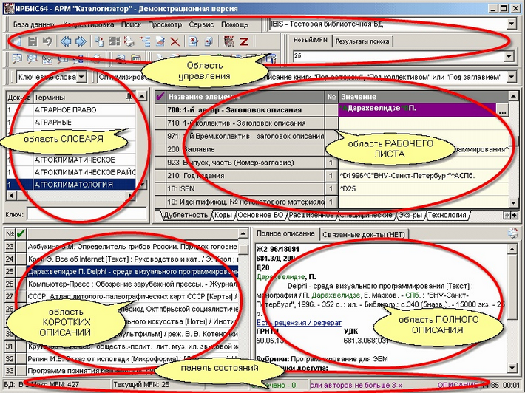
Рисунок 2.1 - Общий вид пользовательского интерфейса АРМа «Каталогизатор» Ирбис_2008

- АРМ Комплектатор – рабочее место библиотечного работника, выполняющего функции по комплектованию и учету фондов библиотеки на основе ведения специальной базы данных;
- АРМ Читатель – рабочее место конечного пользователя электронного каталога, предназначенное для всеобъемлющего поиска в Электронном каталоге, просмотра/печати найденной информации и формирования заказа на выдачу найденной литературы (рисунок 2.2);

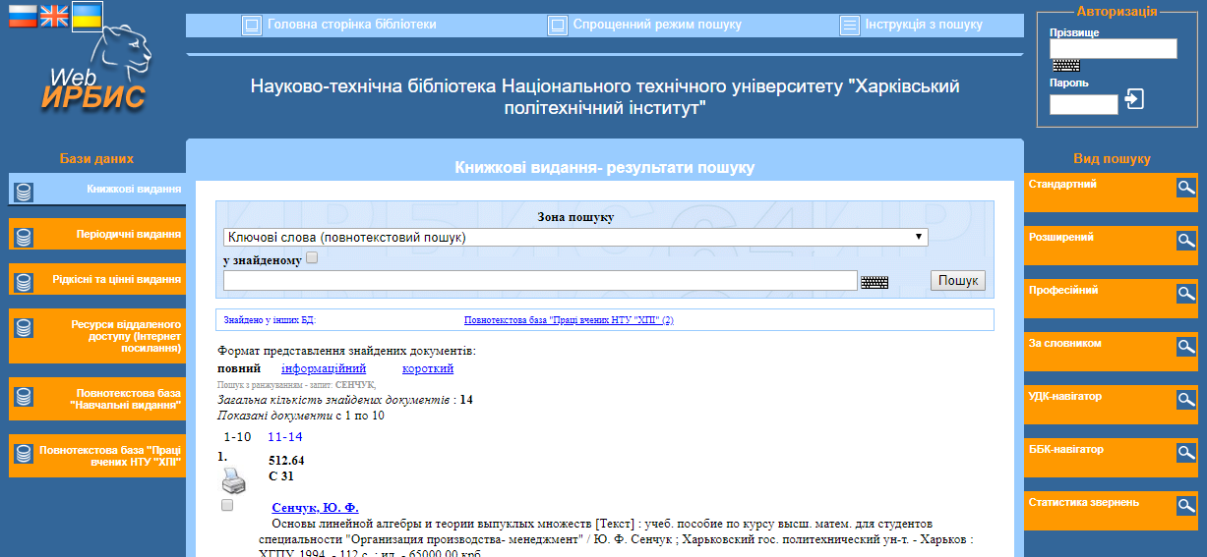
Рисунок 2.2 - Общий вид представления АРМа Читатель (2018г)

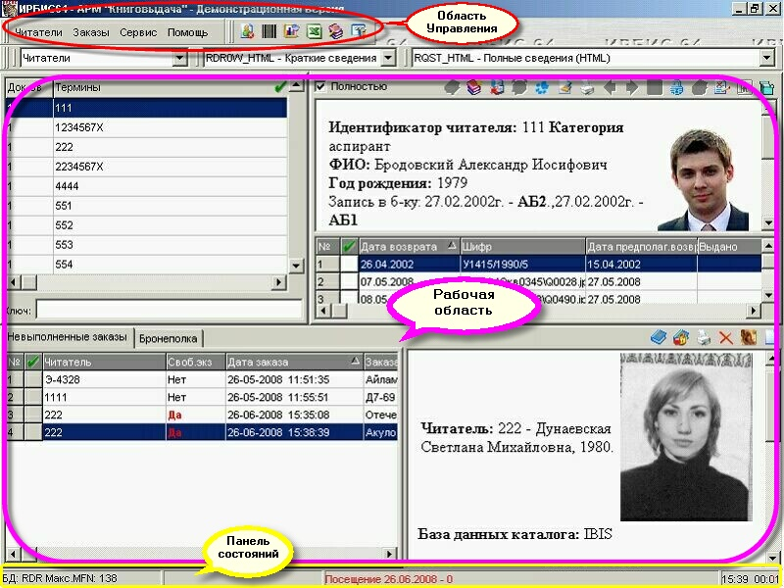
Рисунок 2.3 - Общий вид пользовательского интерфейса АРМа «Книговыдача» Ирбис_2008

- АРМ Книговыдача – рабочее место библиотечного работника, выполняющего функции по выдаче и возврату литературы (рисунок 2.3);
- АРМ Книгообеспеченность – модуль для решения задачи книгообеспеченности для вузовских библиотек;
- АРМ Корректор – модуль для автоматического поиска и исправления ошибок в базах данных ИРБИС (в том числе БД электронного каталога, читателей, комплектования и книгообеспеченности).

2.2. Программа «Учет Книг»

2.2.1 Общая характеристика программного продукта
«Учет книг»— программа для учета и каталогизации книг, журналов, документов, учет читателей, отслеживание должников, учет издательств, авторов, произведений и других объектов. «Учет книг»—удобное решение для автоматизации как небольших, домашних так и больших, промышленных библиотек.
Программа помогает быстро осуществлять поиск книги, отслеживать историю выдачи книги, своевременно узнавать о должниках, хранить необходимую информацию о читателях, вести читательский счет, контролировать даты выдачи и возврата книги. Ряд стандартных отчетов предоставляет всю необходимую статистическую информацию.
«Учет книг»— ценный помощник обладателя большой коллекции книг, журналов, CD-дисков и других
коллекций.

2.2.2 Сведения о компании – разработчике программного продукта
Российская компания Простой Софт специализируется по разработке программ так или иначе связанных с базами данных.
Компания оказывает услуги по автоматизации бизнес-процессов любого типа и масштаба. Современные компьютерные технологии позволяют увеличить прибыль бизнеса, наладить системы учета и ведения отчетности, ускорить выполнение типовых задач. Можно скачать готовые программы для бизнеса и адаптировать их под свою деятельность самостоятельно или с помощью представителей компании. Представленные на сайте программы являются простыми и удобными, они работают стабильно и надежно.
Сайт компании: http://www.simple-soft.ru.

2.2.3 Функциональные возможности программного продукта – для решения каких задач предназначен программный продукт
Основные функции программы.
- Ведение базы книг, журналов. Каталогизация. В базе данных содержится информация о книгах, журналах (рисунок 2.4). Предусмотрены такие поля как – название, авторы, категория, тип, издательство, серия, формат, год издания, количество страниц, тираж, обложка, ISBN, УДК, No шкафа, No полки, блок, подблок, время добавления и т.д.
- Для каждой книги показываются все ее читатели (которые читали эту книгу ранее и читают сейчас).
- Предусмотрены удобные способы сортировки и фильтрации данных, что позволяет быстро найти нужные книги. Любую таблицу базы можно распечатать, экспортировать в MS Word, MS Excel или текстовый формат CSV. Имеется импорт из других источников данных в формате CSV.
- Учет должников по возврату.
- Система фиксирует информацию о читателях – ФИО, контактная информация, выданные книги, даты выдачи и возврата книг. Контролируя значение поля с датой возврата книги можно легко вести учет должников. Таблица “На руках” показывает список всех выданных на руки книг и журналов.
- Предусмотрен импорт, экспорт данных в XML (рисунок 2.5).

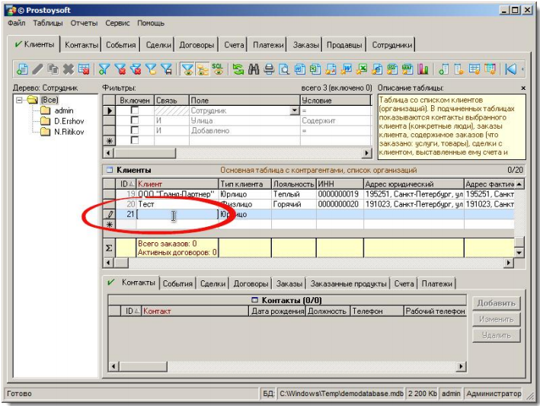
Рисунок 2.4 - Добавление информации о новой книге
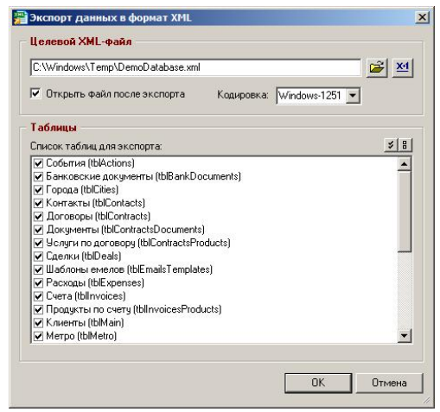
Рисунок 2.5 - Экспорт данных выбранных таблиц

2.2.4 Особенности эксплуатации программного продукта в многопользовательской сетевой среде
Когда возникает необходимость одновременной работы нескольких сотрудников в локальной сети с одной и той же базой данных, и/или требуется разделить полномочия и программные установки пользователей, становится актуальным многопользовательский режим работы в программе. Он активируется установкой соответствующей галочки в меню Сервис. Таблица «Пользователи» показана на рисунке 2.6.
При работе в многопользовательском режиме каждый пользователь программы имеет свою роль. При выключенном многопользовательском режиме единственный пользователь программы имеет права администратора.
В программе изначально имеется три глобальных роли.
- Администратор. Пользователь с этой ролью может выполнять любые действия по изменению данных в БД, созданию полей и таблиц , настройке видимых полей , их порядка , основных вкладок, добавлению пользователей, изменению общих и персональных настроек, импорту данных и групповому обновлению . Для администраторов невозможно задать ограничения в форме Права доступа .
- Пользователь. Стандартная роль для всех обычных пользователей. Возможно добавление и изменение данных, изменение персональных настроек. Удаление записей по умолчанию не разрешено, но администратор может разблокировать соответствующие кнопки (Удалить и Удалить все) на панели инструментов , и удаление станет возможным.
- Гость. Для данной роли разрешен только просмотр данных во всех таблицах на основных вкладках. Добавление, изменение, удаление данных запрещено. Разрешен поиск, сортировка и фильтрация записей.

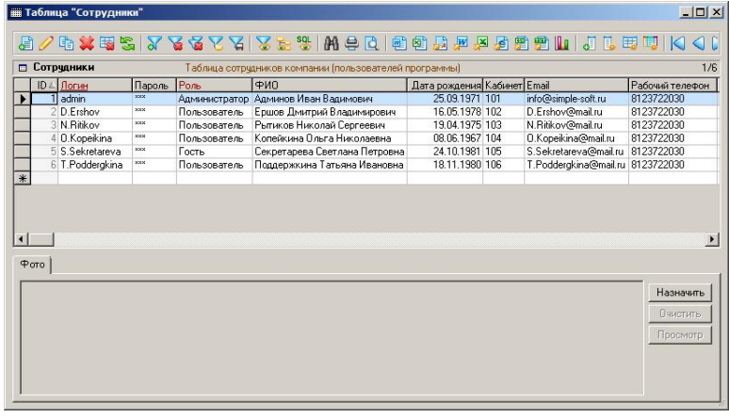
Рисунок 2.6 - Таблица «Сотрудники», содержащая информацию о пользователях, использующуюся в многопользовательском режиме

2.2.5 Наличие средств конфигурирования, настройки, администрирования и их функциональные возможности
Администратор в программе выполняет следующие функции.
- Создает пользователей в таблице Сотрудники (tblUsers), назначает им логин (имя пользователя для авторизации в программе), пароль и глобальную роль : "Администратор", "Пользователь" или "Гость", а также при работе по схеме разграничения прав "По ролям" по мере необходимости создае и другие роли.
- Настраивает область видимости таблиц, их полей, основных вкладок, основного меню, кнопок на панели инструментов для каждого пользователя (роли).
- Настраивает резервное копирование базы данных (БД), задавая все необходимые для этого настройки.
- Следит за безопасностью и приватностью корпоративных данных, не давая возможности копировать, экспортировать и другими способами получать доступ к информации из базы данных недобропорядочным пользователям.
- Настраивает общие параметры, настройки по умолчанию для всех пользователей (ролей), задает пути к папке с документами, папки с шаблонами документов.
- Создает новые таблицы и представления, добавляет поля к ним, создает отчеты, шаблоны документов.
- Настраивает конфигурацию БД, подготавливая систему под все новые и новые задачи, необходимые для корпоративного учета в организации.
- Следит за общей производительностью системы.
- Следит за обновлениями версий программы и устанавливает их с требуемой периодичностью.

2.3 My Library для Android

2.3.1 Общая характеристика программного продукта
My Library позволяет:
- добавить книгу в библиотеку, отсканировав ее штрих-код (название, автор, обложка, резюме, опубликованная дата, издатель, ...);
- добавить книгу в библиотеку через номер ISBN;
- добавить книгу в библиотеку вручную (рисунок 2.7);
- искать книгу в своей библиотеке (рисунок 2.8);
- сортировать библиотеки по названиям, именам, категориям, прочитанным / непрочитанным;
- экспортировать библиотеки в файл Excel;
- импортировать библиотеку из ранее экспортированной библиотеки;
- управлять списком желаний;
- показывать статистику;
- осуществляет импорт данных и интеграцию с другими системами.

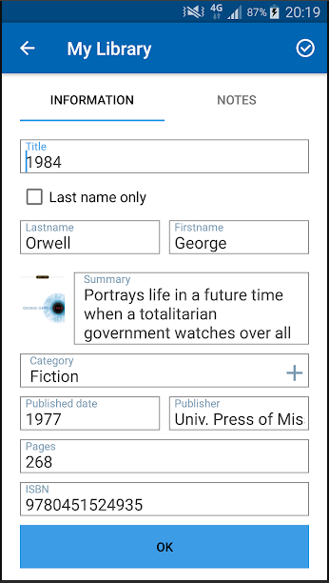
Рисунок 2.7 - Добавление новой книги в приложении

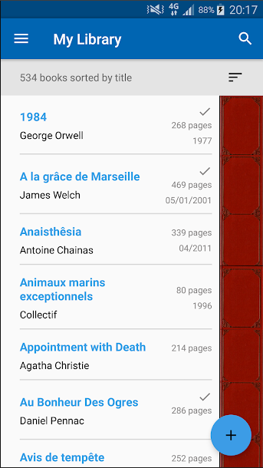
Рисунок 2.8 - Список доступных книг

4. Система бизнес-правил
Факты.
- Библиотека выдает книги читателям, у каждого из которых имеется свой личный номер (номер читательского билет). Предполагается, что книги выдаются только при наличии читательского билета, номер которого используется для идентификации клиентов – читателей. Для каждого читателя известна его контактная информация, адрес, пол.
- Каждая книга характеризуется кодом, названием, датой публикации, типом книги, издательством, автором, ценой, количеством страниц, идентифицирующими номерами УДК (уникальный десятичная классификация) и ISBN (International Standart Book Number), языком, тематикой. Есть возможность добавить оригинальных названий для иностранных изданий.
- У каждой книги может быть свой список ключевых слов. Список ключевых слов хранится в отдельной таблице, где каждое ключевое слово характеризуется своим кодом.
- Типы книг хранятся в отдельной таблице, где каждый тип характеризуется своим кодом.
- Для каждой копии книги указан раздел библиотеки, где она хранится и номер раздела библиотеки.
- Предполагается возможность фиксировать задолженности читателей. Каждая задолженность характеризуется читателем (его номером), копией книги, датой выдачи экземпляра книги, датой ожидаемого возврата и датой осуществившегося возврата (если таковой состоялся).
- Читатель имеет возможность забронировать книгу. Каждая бронь книги характеризуется читателем, копией книги, датой бронирования.
- Каждая операция выдачи книги фиксируется и характеризуется датой выдачи, датой возврата, копией книги, читателем.
- В библиотеке могут существовать группы обучения по интересам (изучений английского, математика, физика и т.д). Каждый читатель может относиться к любой из этих групп; к каждой группе можно отнести несколько читателей.
- Для каждого работника хранится информация о его ФИО, телефоне, email, адресе, поле, дате начала работы, должности, окладе.
Ограничения:
- Для выдачи книги клиенту должен быть присвоен номер (у него должен быть читательский билет)
- Фиксация даты при выполнении любой операции является обязательной.
- Указание кода копии книги, номера раздела является обязательным.
Активаторы операций:
- При выдаче, бронировании книг необходимо проверять клиента на наличие долгов. Если информация о долге для клиента существует и дата возврата не зафиксирована ‒ запрещать выдачу, бронирование книги.
- При выдаче, бронировании книг необходимо проверять, сколько книг клиент уже взял в библиотеке. Если число превышает максимальное возможное, то запрещать выдачу.
Выводы:
- Если клиент не сдал вовремя книгу (текущая дата превышает дату возврата, указанную при выдаче), то внести информацию о нем в список долгов. Дополнительная опцией будет отправить ему уведомление на телефон о долге.

5. Модель данных в нотации idef1x
Модель данных в нотации IDEF1X представлена на рисунке 4.1.

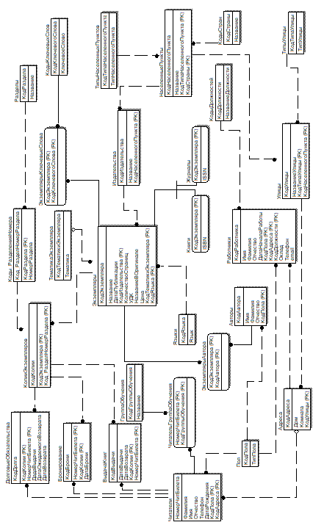
Рис 4.1 – Модель разрабатываемой базы данных в нотации IDEF1X

6 схема данных (реализванная средствами субд ms access)
Схема данных, реализованная в MS Access представлена на рис. 5.1
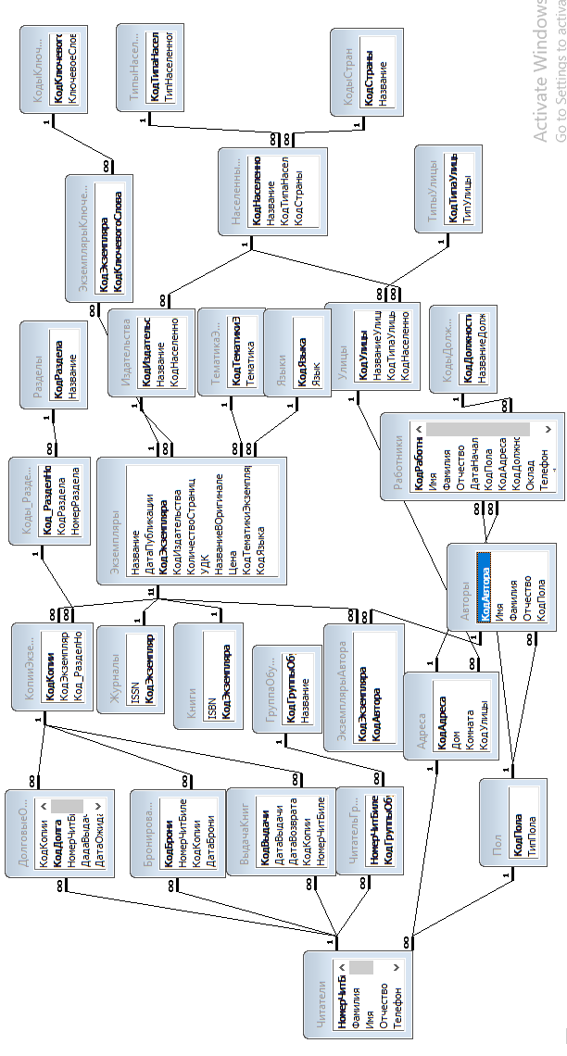
Рис. 5.1 – Схема данных в MS Access

7 Описание структуры базы данных
Таблица «Экземпляры». Предназначена для хранения информации о библиотечных экземплярах. Подразделяется на две категории – таблицы «Книги» и «Журналы». Описание структуры таблицы приведено в таблице 1.

Таблица 1 – Экземпляры
Имя поля | Тип Данных | Описание
Название | Текстовый | Название книги/журнала
ДатаПубликации | Дата/Время | Дата выпуска книги/журнала
КодЭкземпляра | Числовой | код экземпляра
КодИздательства | Числовой | код издательства
КоличествоСтраниц | Числовой | количество страниц
УДК | Текстовый | УДК – универсальная десятичная классификация
НазваниеВОригинале | Текстовый | Название книги/журнала в оригинале если указано на экземпляре
Цена | Числовой | цена экземпляра в местной валюте
КодТематикиЭкземпляра | Числовой | код тематики экземпляра
КодЯзыка | Числовой | код языка

Таблица «Книги». Предназначена для хранения ISBN кода для книг. Описание структуры таблицы приведено в таблице 2.

Таблица 2 – Книги
Имя поля | Тип Данных | Описание
ISBN | Числовой | ISBN – International Standart Book Number – уникальный номер книжного издания
КодЭкземпляра | Числовой | код экземпляра

Таблица «Журналы». Предназначена для хранения ISSN кода для периодических журналов. Описание структуры таблицы приведено в таблице 3.

Таблица 3 – Описание структуры таблицы «Журналы»
Имя поля | Тип Данных | Описание
ISSN | Числовой | ISBN – International Standart Serial Number – уникальный номер периодического издания
КодЭкземпляра | Числовой | код экземпляра

Таблица «Языки». Предназначена для хранения языков, использующихся в книгах/журналах. Описание структуры таблицы приведено в таблице 4.

Таблица 4 – Описание структуры таблицы «Языки»
Имя поля | Тип Данных | Описание
КодЯзыка | Числовой | код языка
Язык | Текстовый | название языка

Таблица «ТематикаЭкземпляра». Предназначена для хранения возможных тематик книг/журналов. Описание структуры таблицы приведено в таблице 5.

Таблица 5 – Описание структуры таблицы «ТематикаЭкземпляра»
Имя поля | Тип Данных | Описание
КодТематикиЭкземпляра | Числовой | код тематики экземпляра
Тематика | Текстовый | название тематики

Таблица «ЭкземплярыКлючевыеСлова». Предназначена для хранения возможных комбинаций экземпляр книги-код ключевого слова. Описание структуры таблицы приведено в таблице 6.
Таблица 6 – Описание структуры таблицы «ЭкземплярыКлючевыеСлова»
Имя поля | Тип Данных | Описание
КодЭкземпляра | Числовой | код экземпляра
КодКлючевогоСлова | Числовой | код ключевого слова

Таблица «КопииЭкземпляра». Предназначена для хранения информации о всех копиях книг/журналов. Описание структуры таблицы приведено в таблице

Таблица 7 – Описание структуры таблицы «КопииЭкземпляра»
Имя поля | Тип Данных | Описание
КодЭкземпляра | Числовой | код экземпляра
Код_РазделНомерРаздела | Числовой | код, содержащий в себе название раздела библиотеки и его номер

Таблица «ЭкземплярыАвтора». Предназначена для хранения информации об авторах экземпляра книги/журнала. Описание структуры таблицы приведено в таблице 8.

Таблица 8 – Описание структуры таблицы «ЭкземплярыАвтора»
Имя поля | Тип Данных | Описание
КодЭкземпляра | Числовой | код экземпляра
КодАвтора | Числовой | код автора

Таблица «Читатели». Предназначена для хранения информации читателях. Описание структуры таблицы приведено в таблице 9.

Таблица 9 – Описание структуры таблицы «Читатели»
Имя поля | Тип Данных | Описание
НомерЧитБилета | Числовой | номер читательского билета
Фамилия | Текстовый | фамилия читателя
Имя | Текстовый | имя читателя
Отчество | Текстовый | отчество читателя
Телефон | Числовой | телефон читателя
ДатаРождения | Дата/Время | дата рождения читателя
КодПола | Числовой | код пола
КодАдреса | Числовой | код адреса

Таблица «ДолговыеОбязательства». Предназначена для хранения информации о долговых обязательствах. Описание структуры таблицы приведено в таблице 10.

Таблица 10 – Описание структуры таблицы «ДолговыеОбязательства»
Имя поля | Тип Данных | Описание
КодКопии | Числовой | код копии экземпляра
НомерЧитБилета | Числовой | номер читательского билета
ДатаВыдачи | Дата/Время | дата выдачи копии
ДатаОжидаемогоВозврата | Дата/Время | дата ожидаемого возврата
ДатаВозврата | Дата/Время | дата возврата если копия была возвращена

Таблица «Бронирование». Предназначена для хранения информации о бронировании книг/журналов. Описание структуры таблицы приведено в таблице 11.

Таблица 11 – Описание структуры таблицы «ДолговыеОбязательства»
Имя поля | Тип Данных | Описание
КодБрони | Числовой | код брони
НомерЧитБилета | Числовой | номер читательского билета
КодКопии | Числовой | код копии книги/журнала
ДатаБрони | Дата/Время | дата брони

Таблица «ВыдачаКниг». Предназначена для хранения информации о выдаче книг/журналов. Описание структуры таблицы приведено в таблице 12.

Таблица 12 – Описание структуры таблицы «ВыдачаКниг»
Имя поля | Тип Данных | Описание
КодВыдачи | Числовой | код выдачи
ДатаВыдачи | Дата/Время | дата выдачи
КодКопии | Числовой | код копии книги/журнала
НомерЧитБилета | Числовой | номер читательского билета

Таблица «Работники». Предназначена для хранения информации о работниках библиотеки. Описание структуры таблицы приведено в таблице 13.

Таблица 13 – Описание структуры таблицы «Работники»
Имя поля | Тип Данных | Описание
Имя | Текстовый | имя работника
Фамилия | Текстовый | имя работника
Отчество | Текстовый | отчество работника
ДатаНачалаРаботы | Дата/Время | дата начала работы работника
КодПола | Числовой | код пола
КодАдреса | Числовой | код адреса
КодДолжности | Числовой | код должности
Оклад | Числовой | размер оклада
Телефон | Числовой | телефон работника
email | Текстовый | email адрес работника

8 Информация, введеная в таблицы базы данных
В таблицу «НаселенныеПункты» была введена информация о населенных пунктах. Эта информация приведена в таблице 7.1

Таблица 7.1 – Информация, введенная в таблицу «НаселенныеПункты»
КодНаселенногоПункта: | Название: | КодТипаНаселенногоПунтка: | КодСтраны:
1 | Харьков | 1 | 1
2 | Киев | 1 | 1
3 | Москва | 1 | 2

В таблицу «Улицы» была введена информация об улицах. Эта информация приведена в таблице 7.2

Таблица 7.2 – Информация, введенная в таблицу «Улицы»
КодУлицы: | НазваниеУлицы: | КодТипаУлицы: | КодНаселенногоПункта:
1 | Сумская | 1 | 1
2 | Пушкинская | 1 | 1
3 | Артема | 1 | 2
4 | Андреевская | 1 | 2

В таблицу «Адреса» была введена информация об адресах. Эта информация приведена в таблице 7.3

Таблица 7.3 – Информация, введенная в таблицу «Адреса»
КодАдреса: | Дом: | Комната: | КодУлицы:
1 | 3 | 404 | 1
2 | 54а | 10 | 2

В таблицу «Работники» была введена информация о работниках. Эта информация приведена в таблице 7.4

Таблица 7.4 – Информация, введенная в таблицу «Работники»
КодРаботника: | Имя: | Фамилия: | Отчество: | ДатаНачалаРаботы: | КодПола: | КодАдреса: | КодДолжности: | Оклад: | Телефон: | email:
1 | Владислав | Петров | Иванович | 3/9/2017 | 2 | 1 | 1 | 8080 | 12391280
2 | Малич | Татьяна | Генадьевна | 1/3/2010 | 1 | 2 | 6 | 7777 | 423922 | tanyam@gmail.com

В таблицу «Экземпляры» была введена информация об экземплярах (книгах, журналах). Эта информация приведена в таблице 7.5

Таблица 7.5 – Информация, введенная в таблицу «Экземпляры»
Название: | ГодПубликации: | КодЭкземпляра: | КодИздательства: | КоличествоСтраниц: | УДК: | НазваниеВОригинале: | Цена: | КодТематикиЭкземпляра: | КодЯзыка: | КодВалюты
Гордость и предубеждение | 2015 | 1 | 1 | 383 | И(Вел) | Pride and Prejudice | 12 | 1 | 3 | 1
Рождественские повести | 1990 | 2 | 2 | 366 | И(Англ) |  | 3 | 1 | 1 | 1
Математический анализ для инженеров | 2004 | 3 | 3 | 408 | 517(075) |  | 9 | 2 | 1 | 1
Уравнения математической физики | 2002 | 4 | 3 | 288 | 53:51(075) |  | 10 | 2 | 1 | 1
В помощь радиолюбителю | 1992 | 5 | 3 | 80 | 621.396 |  | 50 |  | 1 | 3
Внимание, микрофон включен! | 1960 | 6 | 5 | 100 | 654.19 |  | 0.12 |  | 1 | 1

В таблицу «Издательства» была введена информация о встречающихся издательствах. Эта информация приведена в таблице 7.6

Таблица 7.6 – Информация, введенная в таблицу «Экземпляры»
КодИздательства: | Название: | КодНаселенногоПункта:
1 | Знание | 2
2 | Классики и Современники
3 | НТУ ХПИ | 1
4 | Патриот | 3
5 | Госполитиздат | 3

В таблицу «Книги» занесены ISBN коды книг (таблица 7.7).

Таблица 7.7 – Информация, введенная в таблицу «Книги»
ISBN: | КодЭкземпляра:
978-617-07-0253-1 | 1
5-280-01275-0 | 2
966-593-342-6 | 3
966-7702-17-0 | 4

В таблицу «Журналы» занесены ISSN коды книг (таблица 7.8).

Таблица 7.8 – Информация, введенная в таблицу «Журналы»
ISSN: | КодЭкземпляра:
0130-0830 | 5
 | 6

9 Вывод
Во время выполнения индивидуального домашнего был анализирован ряд программных средств, и на основе их работы составлены бизнес правила для модели данных.
При составлении модели базы данных использовалась программа Erwin Data Modeler, а для заполнения и управления базой данных СУБД MS Access.
В нынешний день наличие базы данных во многих предметных областях является неотъемлемой частью ведения учета различных типов данных. Если говорить о библиотеке, то большинству работников необходимы навыки управления/редактирования базы данных для нормального обслуживания читателей.

10 список литературы
- Library System in Access https://www.youtube.com/playlist?list=PL0dqIhYnzlnNWCHaofVWtzoAxmmr0h5ue
(01.10.19)
- Разработка баз данных http://refleader.ru/qasatyrnajge.html (01.10.19)
- Справочное руководство по программе «Учет Книг» http://www.simple-soft.ru/BooksCount_help.pdf (01.10.19)
- Библиотека ХПИ http://library.kpi.kharkov.ua/ (01.10.19)
- Справка системы Ирбис64 http://sntnarciss.ru/irbis/spravka/irbis64.html?wb003014000000.htm (01.10.19)

